**Conform definitiei, multimea starilor finale ale unui automat finit poate fi vida.**

**Select one:**

**True**

**Modelul matematic al unui automat contine 5 elemente.**

**Select one:**

**TRUE**

**Un automat finit este o modalitate de specificare a unui limbaj.**

**Select one:**

**True**

**Un limbaj poate fi specificat prin enumerarea elementelor sale.**

**Select one:**

**True**

**Ierarhia Chomsky ia in considerare 3 clase de limbaje.**

**Select one:**

**False**

**Un limbaj este o multime.**

**Select one:**

**True**

**Fie alfabetul {a,b}.**

**"=" noteaza relatia dintre 2 expresii regulare echivalente.**

**Specificati daca urmatoarea relatie este adevarata sau nu.**

**a* + eps = a\***

**Select one:**

**True**

**Flex se opreste dupa identificarea primului atom lexical (conform regulilor (/sabloanelor) specificate).**

**Select one:**

**False**

**Fie alfabetul {a,b}.**

**"=" noteaza relatia dintre 2 expresii regulare echivalente.**

**Specificati daca urmatoarea relatie este adevarata sau nu.**

**aa* + eps= a\***

**Select one:**

**True**

**Fie alfabetul {a,b}.**

**"=" noteaza relatia dintre 2 expresii regulare echivalente.**

**Specificati daca urmatoarea relatie este adevarata sau nu.**

**(a + eps) * = a\***

**Select one:**

**True**

**Fie alfabetul {a,b}.**

**"=" noteaza relatia dintre 2 expresii regulare echivalente.**

**Specificati daca urmatoarea relatie este adevarata sau nu.**

**(a*a*)* = a\***

**Select one:**

**True**

**Urmatoarea gramatica este ambigua:**

**S → S S**

**S → a**

**S → b**

**Select one:**

**True**

**Gramatica urmatoare este recursiva:**

**A → BC**

**B → C**

**C → A**

**Select one:**

**True**

**O gramatica independenta de context este si monotona.**

**Select one:**

**False**

**Urmatoarea gramatica:**

**A → B C**

**B → C**

**C → A**

**A →a**

**este ambigua .**

**Select one:**

**True**

**Limbajul generat de urmatoarea gramatica:**

**A → B C**

**B → C**

**C → A**

**A → a**

**este L={ aa } .**

**Select one:**

**False**

**Fie automatul:**

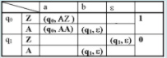

**Automatul este determinist.**

**Select one:**

**True**

**Fie automatul:**



**Exista secvente (cel putin una) care duc automatul intr-o configuratie: stare finala si stiva vida.**

**Select one:**

**False**

**O tranzitie peste un APD: M = (Q, Σ,Γ, δ, q0, Z0, F) este un element al produsului cartezian:**

**( Q,Σ* , Γ* ) ×( Q, Γ* )**

**Select one:**

**True**

**Exista limbaje independente de context pentru care nu exista APD deterministe (pe criteriul starii finale) care sa le accepte.**

**Select one:**

**True**

**Fie automatul: M = (Q, Σ, Γ, δ , q0, Z0, F)**

**Daca:∀Z ∈Γ,q ∈ Q , a ∈ Σ : | δ(q,a,Z) | <=1**

**atunci automatul M este determinist.**

**Select one:**

**False**

**Urmatoarea gramatica este recursiva la stanga:**

**A → B C**

**B → A C**

**C → c**

**Select one:**

**True**

**Exista gramatici independente de context ambigue pentru care se poate folosi analizorul descendent cu reveniri.**

**Select one:**

**True**

**Fie gramatica:**

**S → aSbS (corespunde lui S1)**

**S → aS (corespunde lui S2)**

**S → c (corespunde lui S3)**

**si secventa de analizat: *ac* .**

**In analiza descendenta cu reveniri, din configuratia:**

**(q,3,S1aS3c,bS)**

**vom avea o tranzitie care se numeste tranzitie de revenire.**

**Select one:**

**False**

**Configuratia de terminare cu succes in analizorul descendent cu reveniri este:**

**(q, n+1, α, ϵ)**

**Select one:**

**False**

**Urmatoarele 2 gramatici sunt echivalente:**

**G1:**

**S → a S**

**S → b**

**G2:**

**S → S a**

**S → b**

**Select one:**

**False**

**Fie gramatica:**

**S → BA (1)**

**A → +BA (2)**

**A → ϵ (3)**

**B → DC (4)**

**C → *DC (5)**

**C → ϵ (6)**

**D → (S) (7)**

**D → a (8)**

**Alegeti care dintre urmatoarele simboluri fac parte din FIRST1(S):**

**+**

**(**

**a**

**\***

**Eps**

**Fie gramatica:**

**S → BA (1)**

**A → +BA (2)**

**A → ϵ (3)**

**B → DC (4)**

**C → *DC (5)**

**C → ϵ (6)**

**D → (S) (7)**

**D → a (8)**

**Alegeti care dintre urmatoarele simboluri fac parte din FIRST1(A):**

**(**

**Eps**

**+**

**A**

**\***

**Fie gramatica:**

**S → BA (1)**

**A → +BA (2)**

**A → ϵ (3)**

**B → DC (4)**

**C → *DC (5)**

**C → ϵ (6)**

**D → (S) (7)**

**D → a (8)**

**Alegeti care dintre urmatoarele simboluri fac parte din FIRST1(D):**

**+**

**(**

**a**

**\***

**eps**

**Fie gramatica:**

**S → BA (1)**

**A → +BA (2)**

**A → ϵ (3)**

**B → DC (4)**

**C → *DC (5)**

**C → ϵ (6)**

**D → (S) (7)**

**D → a (8)**

**Alegeti care dintre urmatoarele simboluri fac parte din FOLLOW1(C):**

**Eps**

**)**

**+**

**\***

**$**

**Fie gramatica:**

**S → BA (1)**

**A → +BA (2)**

**A → ϵ (3)**

**B → DC (4)**

**C → *DC (5)**

**C → ϵ (6)**

**D → (S) (7)**

**D → a (8)**

**Alegeti care dintre urmatoarele simboluri fac parte din FOLLOW1(C):**

**+**

**)**

**Eps**

**\***

**$**

**Fie gramatica:**

**S → BA (1)**

**A → +BA (2)**

**A → ϵ (3)**

**B → DC (4)**

**C → *DC (5)**

**C → ϵ (6)**

**D → (S) (7)**

**D → a (8)**

**Alegeti care dintre urmatoarele simboluri fac parte din FOLLOW1(A):**

**$**

**)**

**+**

**\***

**Eps**

**Fie gramatica:**

**S → BA (1)**

**A → +BA (2)**

**A → ϵ (3)**

**B → DC (4)**

**C → *DC (5)**

**C → ϵ (6)**

**D → (S) (7)**

**D → a (8)**

**Alegeti care dintre urmatoarele simboluri fac parte din FOLLOW1(S):**

**$**

**)**

**\***

**+**

**Eps**

**Orice gramatica independenta de context este LL(1).**

**Select one:**

**False**

**Analizorul sintactic LR(0) parcurge secventa de analizat de la dreapta spre stanga.**

**Select one:**

**False**

**Pentru o gramatica data G, stim ca LR(1) nu are conflicte. Stabiliti valoarea de adevar a propozitiei:**

**Este posibil ca LR(0) sa aiba conflicte.**

**Select one:**

**True**

**Care dintre urmatoarele actiuni le regasim in analizoarelor sintactice LR?**

**deplasare**

**acceptare**

**reducere**

**push**

**Pop**

**In ce conditii avem un conflict reducere-reducere in LR(0)?**

**Daca intr-o stare nu se stie cu exactitate daca se face deplasare in starea i sau in starea j cu un terminal**

**Daca intr-o stare nu se stie daca se va face o reducere cu productia i sau cu productia j**

**Daca intr-o stare nu se stie daca se va face o reducere cu productia i sau o deplasare in starea j cu un terminal**

**Daca gramatica este recursiva la stanga**

**Daca pentru o gramatica data, LR(0) nu are conflicte, este totusi posibil ca SLR sa aiba conflicte.**

**Select one:**

**False**

**NU putem reprezenta printr-un singur tabel toate elementele din modelul matematic al automatului finit.**

**Select one:**

**False**

**In descompunerea data de lema de pompare pentru limbaje regulare in cele 3 subsecvente, nici una dintre ele nu poate fi secventa vida.**

**Select one:**

**False**

**Pentru orice limbaj care respecta lema de pompare se poate construi un automat finit determinist care sa il accepte.**

**Select one:**

**False**

**Pentru orice AF , exista exact o expresie regulara care descrie limbajul acceptat de acesta.**

**Select one:**

**False**

**Gramatica data prin urmatoarele reguli de productie**

**A -> ϵ**

**A -> a A**

**este regulara.**

**Select one:**

**False**

**Toate limbajele care NU sunt regulare NU respecta lema de pompare.**

**Select one:**

**FALSE**

**Nu putem avea nici o eps-productie intr-o gramatica regulara.**

**Select one:**

**FALSE**

**Limbajul generat de gramatica data prin urm. Reguli de productie**

**A-> eps**

**A-> aA**

**este regulara.**

**Select one:**

**TRUE**

**Limbajele care NU respecta lema de pompare sunt regulare.**

**Select one:**

**False**

**Pentru orice expresie regulara exista cel putin un AFD care accepta limbajul descris de expresia regulara.**

**Select one:**

**True**

**Fie alfabetul {a,b}.**

**"=" noteaza relatia dintre 2 expresii regulare echivalente.**

**Specificati daca urmatoarea relatie este adevarata sau nu.**

**PHI a = a**

**Select one:**

**False**

**Fie alfabetul {a,b}.**

**"=" noteaza relatia dintre 2 expresii regulare echivalente.**

**Specificati daca urmatoarea relatie este adevarata sau nu.**

**PHI + a = a**

**Select one:**

**True**

**Un simbol X este productiv dacã existã o * derivare: S =>* α X β**

**Select one:**

**False**

**O gramatica independenta de context ϵ - independenta nu poate avea nici o ϵ - productie.**

**Select one:**

**False**

**Limbajul acceptat de urmatorul automat:**



**dupa criteriul stivei vide este: L={a^nb^n | n ∈ N}**

**Select one:**

**False**

**In analiza LL(k) se folosesc:**

**numai derivari de stanga**

**numai derivari de dreapta**

**derivari de stanga si de dreapta**

**Exista gramatici cu proprietatea ca numarul starilor analizorului LALR NU este acelasi cu numarul starilor analizorului LR(1).**

**Select one:**

**True**

**Analizorul sintactic LR(0) foloseste derivari de dreapta.**

**Select one:**

**True**

**Codul intermediar cu 3 adrese reprezentare triplete foloseste nume de variabile temporare ca sa stocheze rezultate intermediare.**

**Select one:**

**False**

**Intr-o gramatica S-atributata, evaluarea atributelor se face prin parcurgerea de jos in sus a arborelui de derivare.**

**Select one:**

**True**

**Intr-o gramatica de atribute, fiecare regula de evaluare a atributelor este asociata unui neterminal.**

**Select one:**

**False**

**Codul intermediar in forma poloneza postfixata este potrivit a fi folosit atunci cand se are in vedere compilarea pentru o masina de tipul masinii abstracte cu registri.**

**Select one:**

**False**

**Arborii sintactici abstracti pot fi priviti ca o varianta simplificata a arborilor de derivare.**

**Select one:**

**True**

**Intr-o gramatica de atribute, un atribut NU poate fi asociat unui terminal.**

**Select one:**

**FALSE**

**Codul intermediar in forma poloneza postfixata este potrivit a fi folosit atunci cand se are in vedere compilarea pentru o masina de tipul masinii abstracte cu stiva.**

**Select one:**

**True**

**Intr-o gramatica L-atribuita, evaluarea atributelor se face intotdeauna prin parcurgerea de jos in sus a arborelui de derivare.**

**Select one:**

**FALSE**

**Daca pentru o gramatica data, SLR nu are conflicte, atunci nici LR(1) nu are conflicte.**

**Select one:**

**TRUE**

**Analizatorul sintactic LR(0) este un analizator sintactic ascendent.**

**Select one:**

**TRUE**

**Daca pentru o gramatica data, SLR nu are conflicte, atunci nici LR(0) nu are conflicte**

**Select one:**

**False**

**Configuratia corespunzatoare terminarii cu success in analizatorul descendent cu reveniri este: (t,n+1, α, ε)**

**Select one:**

**TRUE**

**Configuratia initiala a analizatorului descendent cu reveniri este: (q,1, ε,S)**

**Select one:**

**TRUE**

**Urmatoarea gramatica este recursiva la stanga:**

**A -> B C**

**B -> C A**

**C -> c**

**Select one:**

**FALSE**

**Urm 2 gramatici sunt echivalente:**

**G1:**

**A -> A a A**

**A -> b**

**G2:**

**A -> b**

**A -> b B**

**B -> a A**

**B -> a A B**

**Select one:**

**TRUE**

**Configuratia initiala a analizatorului descendent cu reveniri este: (q,1,w,S)**

**Select one:**

**FALSE**

**Limbajul acceptat de urmatorul automat:**



**Dupa criteriul stării finale este:L={a^n|n apar N}**

**Select one:**

**True**

**Pentru orice limbaj generat de o gramatica independenta de context exista o gramatica monotona care il genereaza.**

**Select one:**

**TRUE**

**Limbajul generat de urmatoarea gramatica:**

**S -> a S a**

**S -> ε este L={an | n ∈ N }.**

**Select one:**

**FALSE**

**Limbajul generat de urmatoarea gramatica:**

**S -> a S a**

**S -> ε este L={an | n ∈ N }.**

**Select one:**

**FALSE**

**Despre potrivirea sabloanelor din flex:**

**Daca pentru un text se potrivesc mai multe sabloane, variabila globala yytext va contine pe rand, textele corespunzatoare potrivirilor.**

**Select one:**

**FALSE**

**Completati folosind drag and drop**

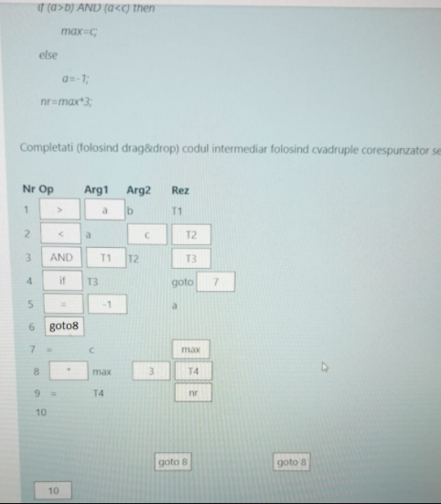

**In raspuns inlocuiti**

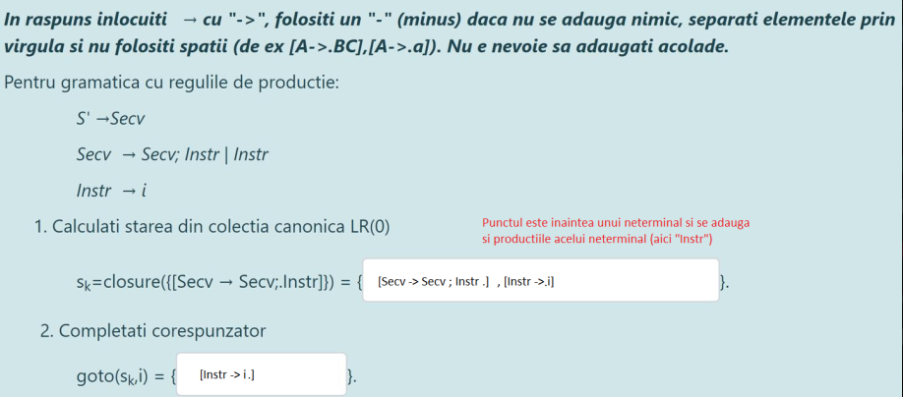

**Expresia regulara care descrie automatul M**

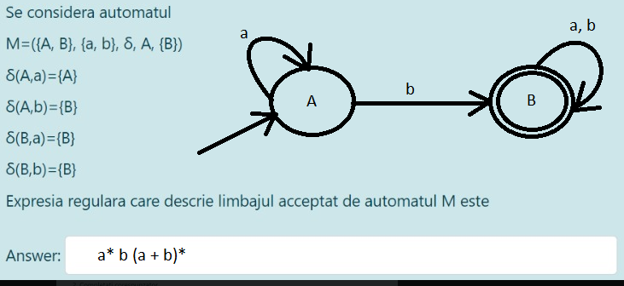

**Se considera limbajele L={a,ac,aacc}**

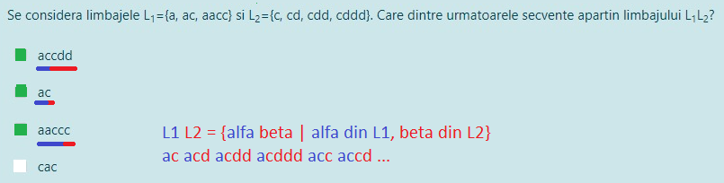

**Fie gramatica Greibach**

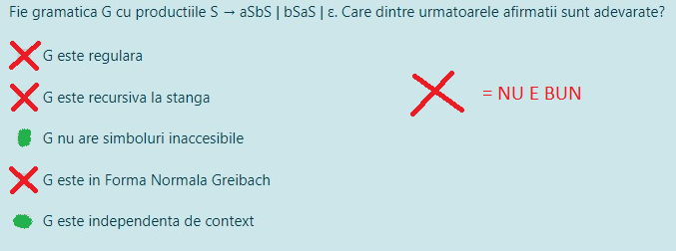

**Se considera automatul finit**

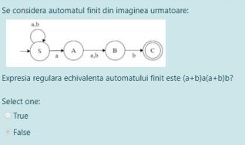

**Se considera gramatica cu regulile de productie**

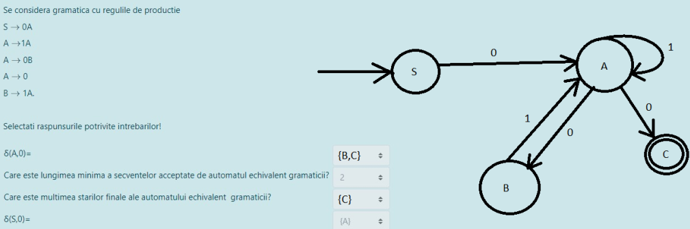

**L1={a,ab,bac}**

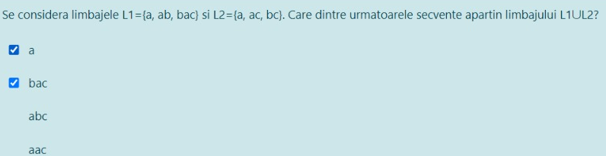

**L1={a,cac,ccacc}**

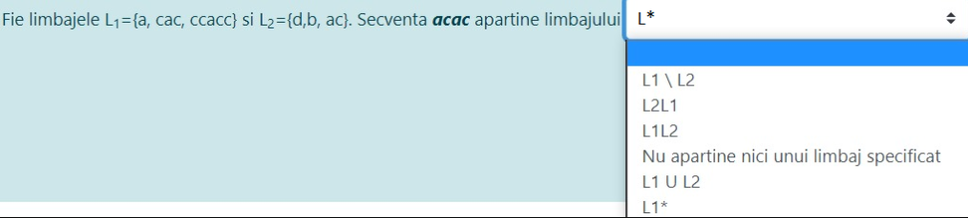

**L={a,ac,b}**

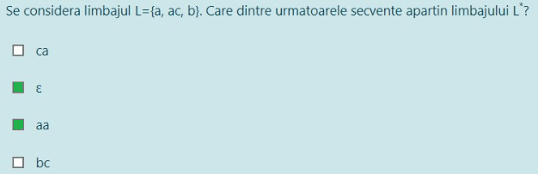

**Care sunt secventele care se potrivesc expresiei regulare**

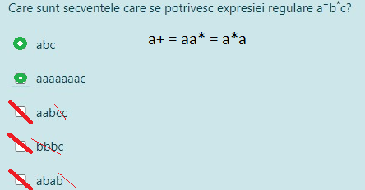

**Se considera gramatica cu regulile de productie**

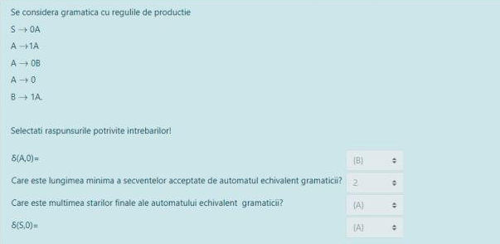

**Se considera gramatica cu regulile de productie**

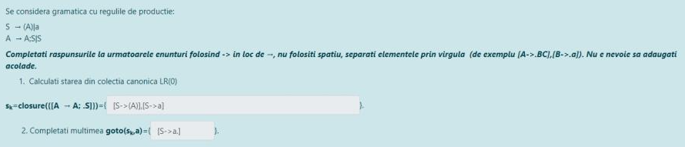

**Fie gramatica cu productiile**

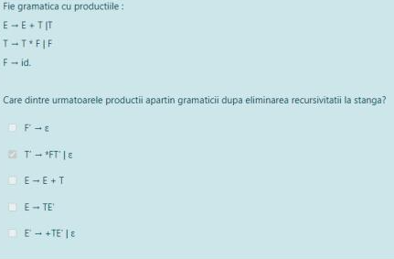

**Se considera gramatica cu regulile de productie**

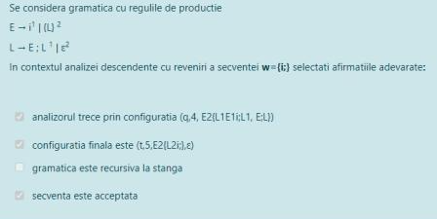

**Recursivitatii la stanga**

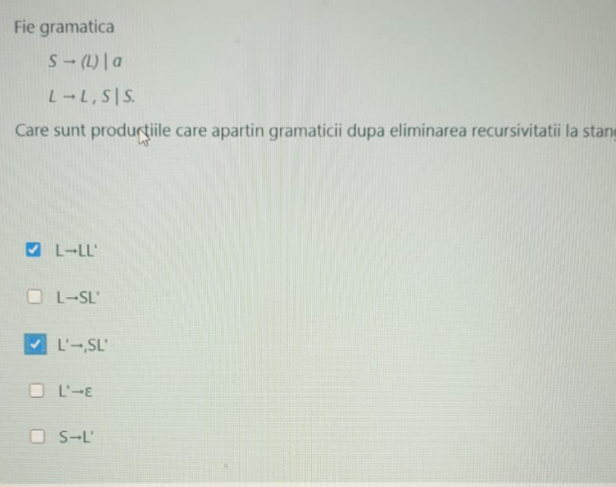

**Completati drag&drop**

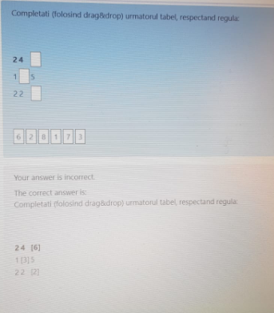

**(0+1)*0(0+1)**

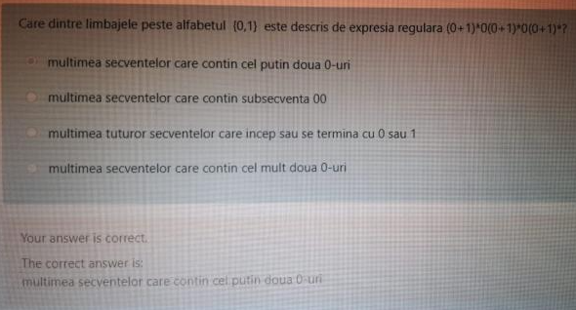

**Nu folositi spatii in raspuns**

